МИНОБРНАУКИ РОССИИ

**ФЕДЕРАЛЬНОЕ ГОСУДАРСТВЕННОЕ БЮДЖЕТНОЕ ОБРАЗОВАТЕЛЬНОЕ УЧРЕЖДЕНИЕ ВЫСШЕГО ОБРАЗОВАНИЯ “ВОРОНЕЖСКИЙ ГОСУДАРСТВЕННЫЙ УНИВЕРСИТЕТ”**

Факультет компьютерных наук

Кафедра технологий обработки и защиты информации

Веб-приложение по учету персональных расходов “Smart Expenses”

Курсовой проект

09.03.02 Информационные системы и технологии

Обработка информации и машинное обучение

Допущен к защите

Обучающийся ________________С.И. Гайворонский, 3 курс, д/о

Обучающийся ________________З.C. Гостев, 3 курс, д/о

Обучающийся ________________А.М. Гудимов, 3 курс, д/о

Руководитель ________________ В.С. Тарасов, преподаватель

Воронеж 2020

**Содержание**

1. **Введение**
2. **Постановка задачи**
3. **Основная часть**
   1. **Анализ предметной области**
4. **Заключение**
5. **Список источников**
6. **Приложения**

**Введение**

У каждого человека свои свои цели и видение будущего, свой бюджет. Вместе с тем, в жизни подавляющего большинства людей есть схожие финансовые цели. Для многих это – покупка недвижимости, создание фондов для высшего обучения детей, повышение уровня жизни, формирование личного капитала, создание и передача наследства.

Все эти задачи для своего решения требуют крупных сбережений. А для создания необходимых сбережений нужно контролировать свои расходы.

Однако в современном мире свободного времени у людей становится все меньше и меньше. Не каждый может позволить себе скрупулезно вести учет всех своих затрат в бумажном ежедневнике или в заметках на смартфоне. К тому же самостоятельно систематизировать такие большие объемы данных не выглядит хорошим решением. Возникает вопрос: какие средства могут облегчить планирование расходов?

Желаемое средство должно: помочь пользователю:

* помочь пользователю регистрировать расходы
* помочь пользователю классифицировать расходы
* предоставить пользователю некоторые статистические данные о его расходах

Также интерфейс не должен быть перегружен и предоставлять только необходимые функции

Разработке именно такого приложения посвящен данный курсовой проект.

**Постановка задачи**

Целью данной курсовой работы является создание веб-приложения, которое позволит автоматизировать контроль расходов.

Процессы, подлежащие автоматизации:

* Процесс регистрации расходов
* Процесс классификации расходов
* Процесс формирования ограниченного набора статистических данных о расходах
* Процесс внесения расходов

Интерфейс приложения должен предоставлять пользователю ограниченный набор необходимых функций и не быть перегруженным лишней функциональностью.

Задачи, необходимые для достижения выше поставленной цели:

* Изучить предметную область
* Проанализировать существующие проекты на данную тематику
* Определить и описать необходимые для создания приложения функции и модули
* Разработать приложение, отвечающее указанным требованиям
  + Наличие модуля регистрации пользователя
  + Наличие модуля “Работа с категориями”
  + Наличие модуля “Работа с операциями”
  + Наличие модуля “Работа со статистическими данными по расходам”

# 

# Анализ предметной области

**Глоссарий**

**Расход** - денежные средства, потраченные пользователем на какую-либо категорию товаров или услуг.

**Категория** - описательная характеристика, предназначенная для структуризации расходов пользователя.

**Операция** - структурная единица действий пользователя по добавлению расходов.

**Анализ существующих решений**

**CoinKeeper**

Является одним из лучших и популярных на рынке мобильных приложений по учету расходов. CoinKeeper распространяется в GooglePlay и AppStore на бесплатной основе. При первом запуске предлагает пользователю зарегистрироваться и приобрести платную версию приложения с расширенным функционалом или же использовать пробный период приложения, по истечении которого пользователю придется приобрести платную версию при желании продолжить пользоваться приложением.

Достоинства

* Наличие больших функциональных возможностей
* Возможность приобрести банковскую карту компании и связать её с приложением
* Автоматическая распланировка бюджета
* Синхронизация с другими устройствами
* Возможность прогнозирования бюджета

Недостатки

* Отсутствие бесплатной версии приложения
* Перегруженный интерфейс
* Навязывание акций компании

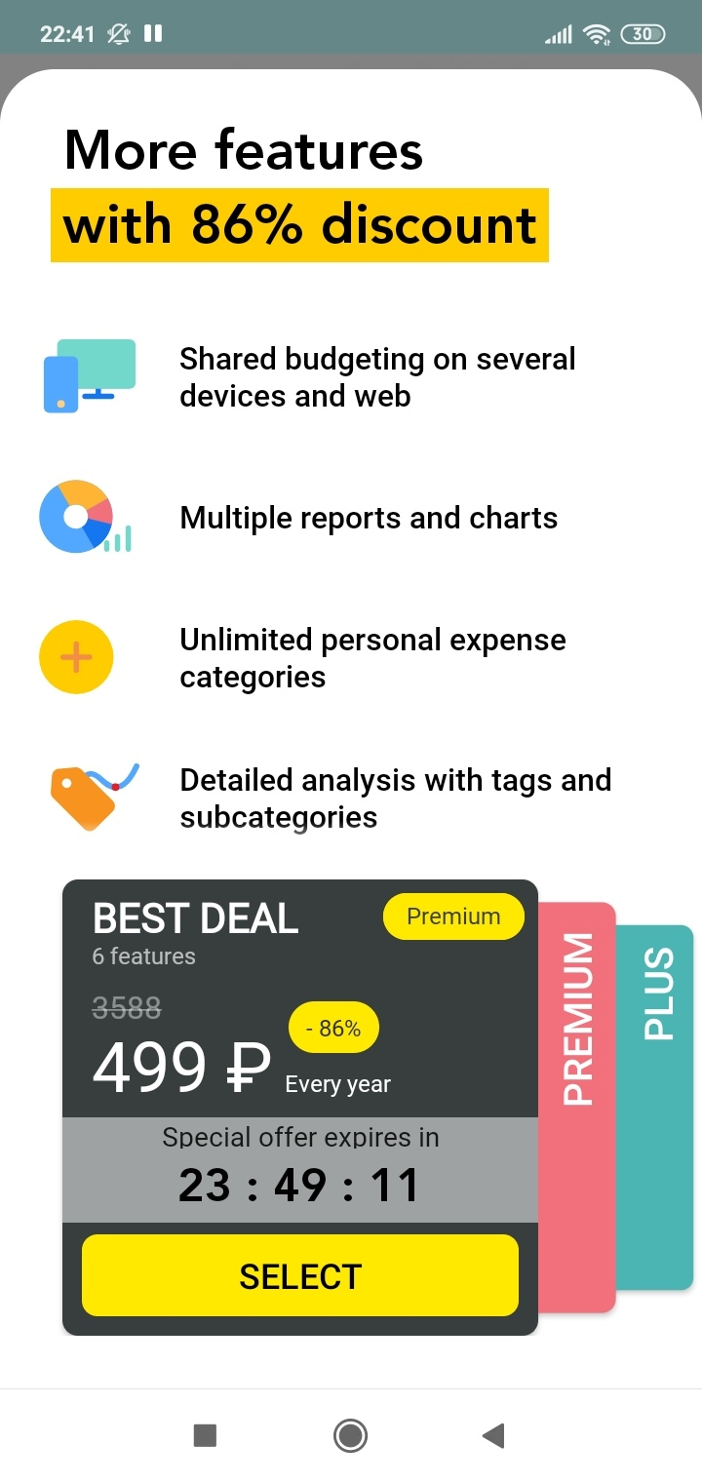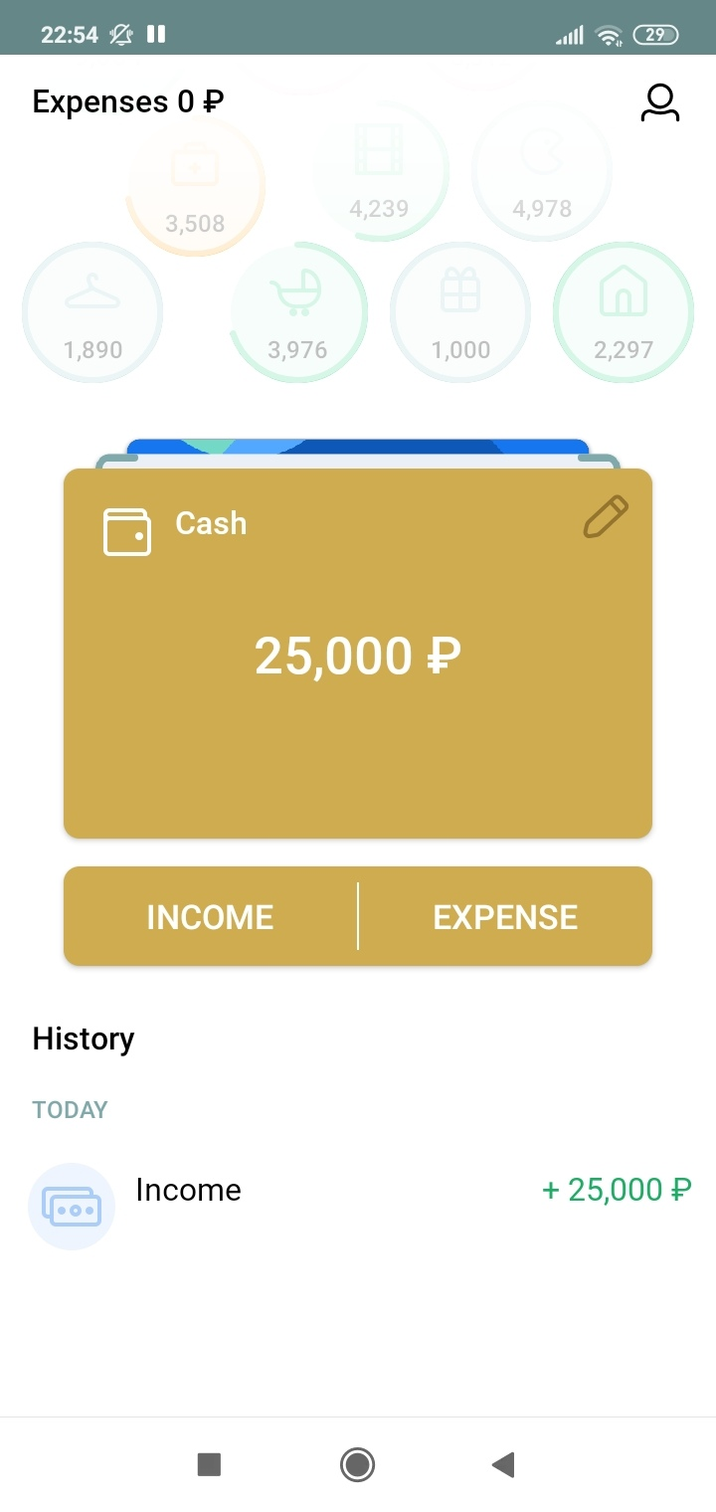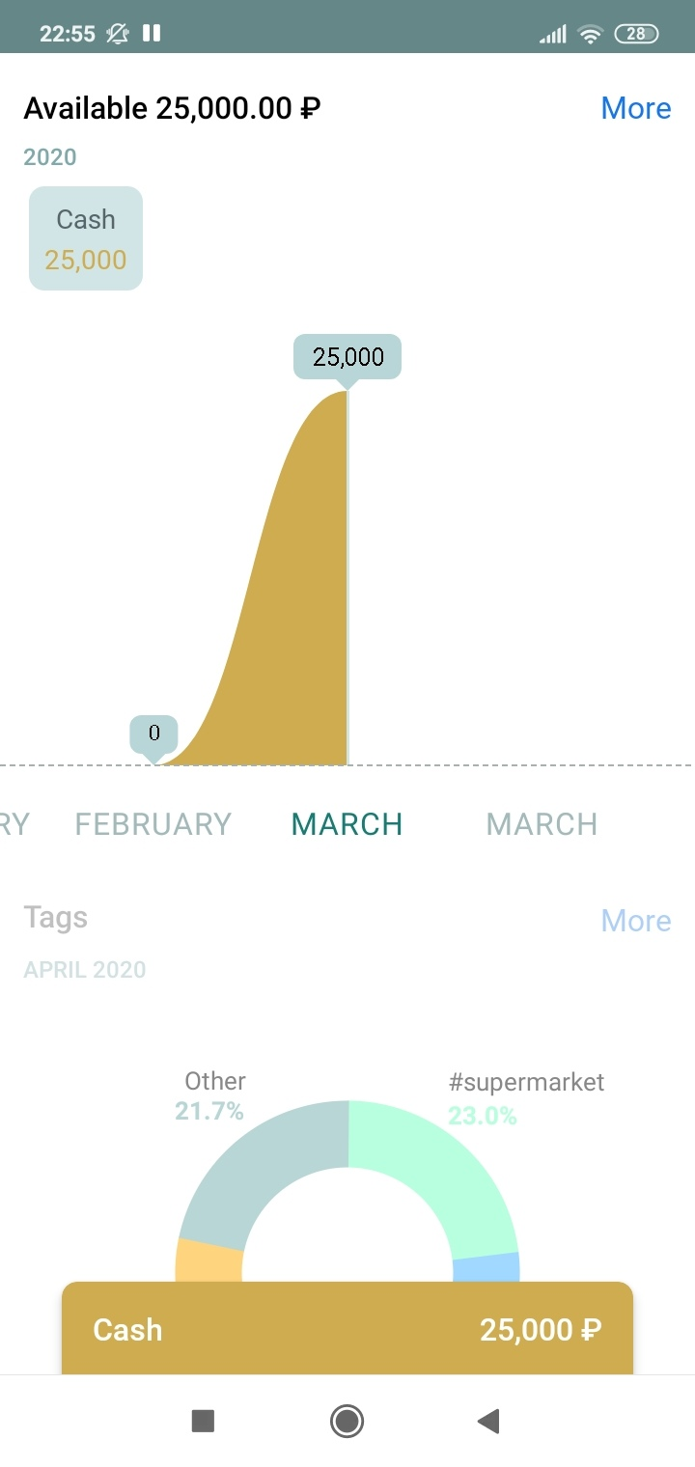

**Дребеденьги**

Дребеденьги — это онлайн-сервис, состоящий из мобильного приложения (Android, iOS) и браузерной онлайн-версии, для учёта личных и домашних финансов, представляющий собой домашнюю бухгалтерию. В браузерной онлайн-версии находится основной функционал приложения - создание категорий затрат, доходов и мест хранения, планирование трат, вся аналитика и так далее. Мобильное приложение выполняет функцию автоматического отмечания трат, то есть считывает пуш-сообщения смартфона и распазнает их, если траты были совершены по безналичной оплате, в противном случае траты вводятся вручную. Пользование сайтом и основным функционалом - доступно бесплатно с ограниченным функционалом. Основной пакет функций доступен в случае годовой подписки.

Достоинства:

* Наличие необходимых функций;
* Наличие мобильной версии и браузерной онлайн-версии
* Автовнесение данных
* Синхронизация с другими устройствами;
* Гибкая система категорий (имеет несколько уровней);

Недостатки:

* Отсутствует редактирование категорий
* Отсутствует возможность просмотра отчетов
* Отсутствует настройка правил для пуш-сообщений
* Отсутствует возможность визуализирования расходов (графики, диаграммы)

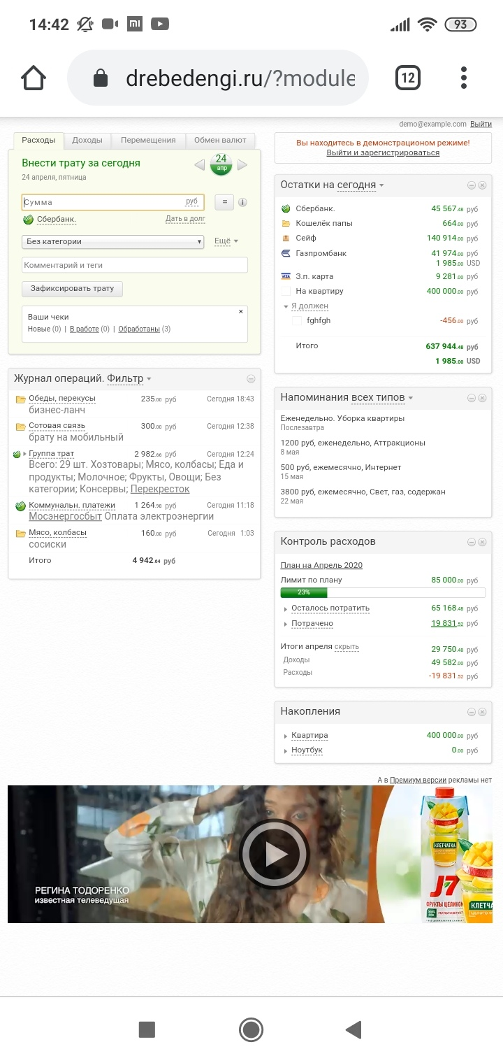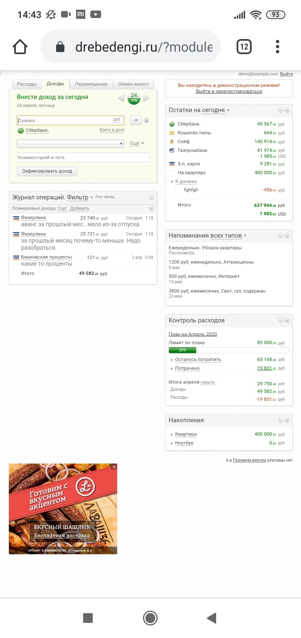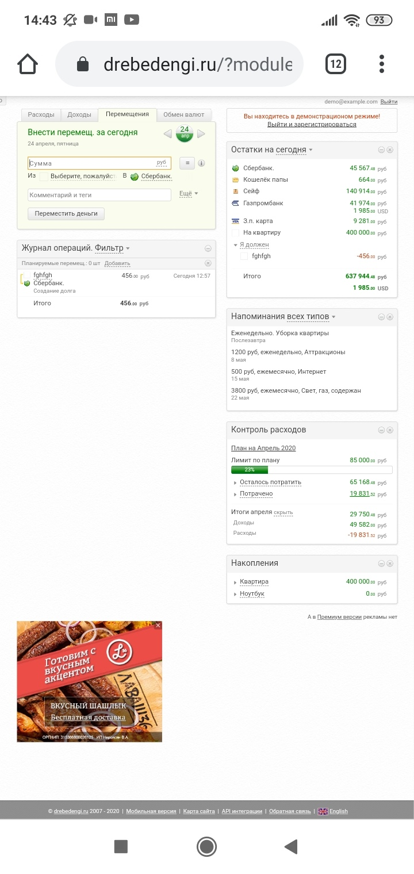

**Дзен-мани**

Дзен-мани - веб-сервис для учета личных финансов и планирования бюджета. Так же как и “Дребеденьги” обладает браузерной онлайн-версией и мобильным приложением, функцией распознавания банковских СМС и создания операций, что упрощает учет ведения расходов. У каждого пользователя есть пробный двухнедельный период, а в дальнейшем, при желании продолжить работу с данным сервисом, необходимо приобрести подписку.

Достоинства:

* Наличие основных функций
* Автовнесение данных
* Добавление повторяющихся операций по “одному нажатию”
* Возможность синхронизации данных

Недостатки:

* Нестабильная работа мобильной версии приложения
* Невозможность группировать содержимое одной покупки
* Отсутствие бесплатной версии приложения
* Отсутствует возможность формирования отчетов по расходам и доходам независимо друг от друга
* Невозможность редактирования расходов

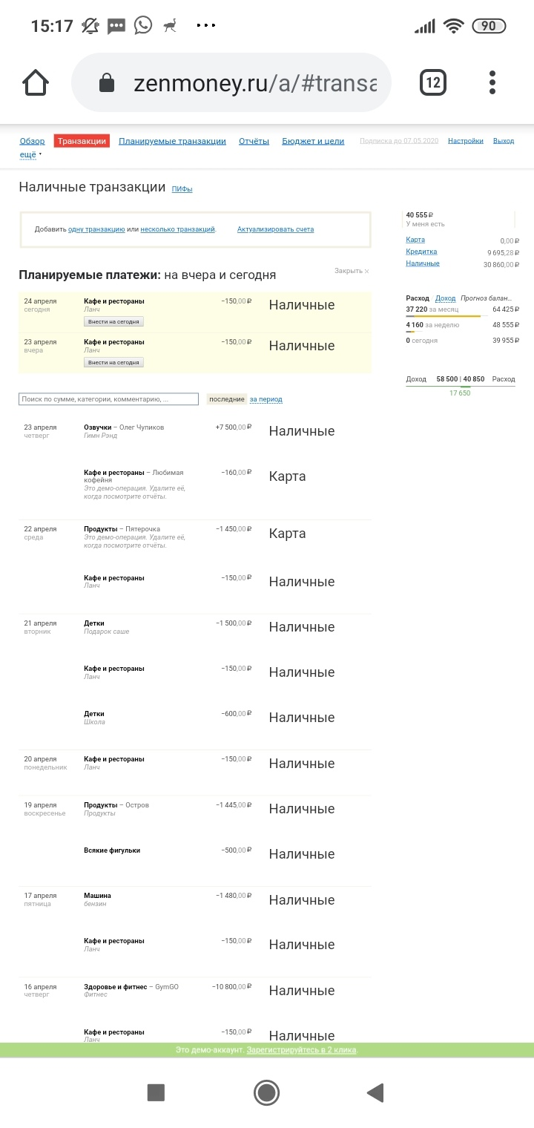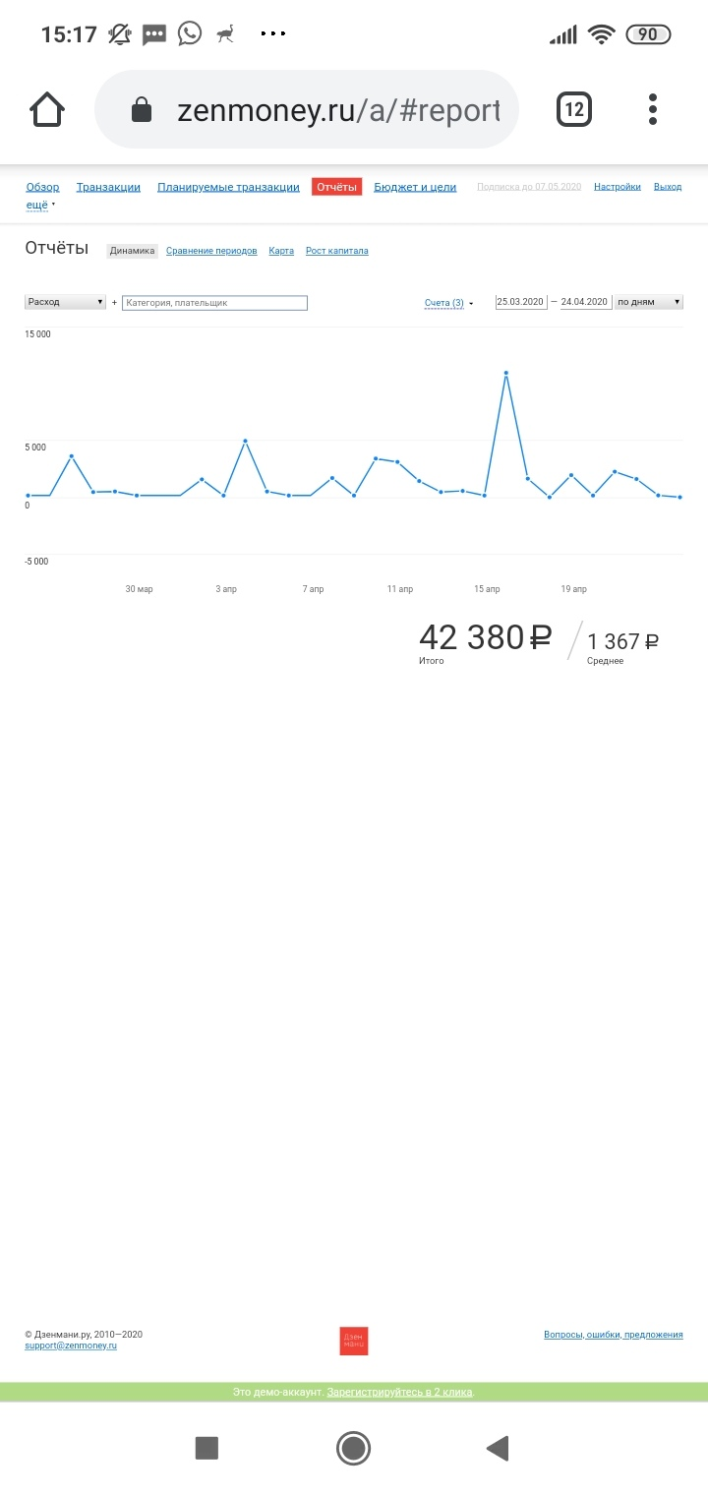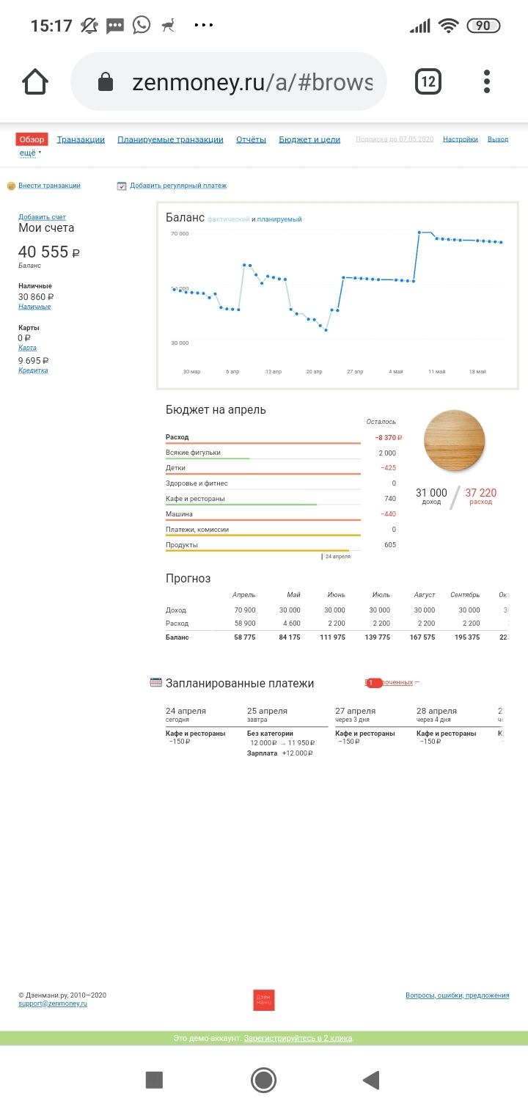

**Use-case диаграмма**

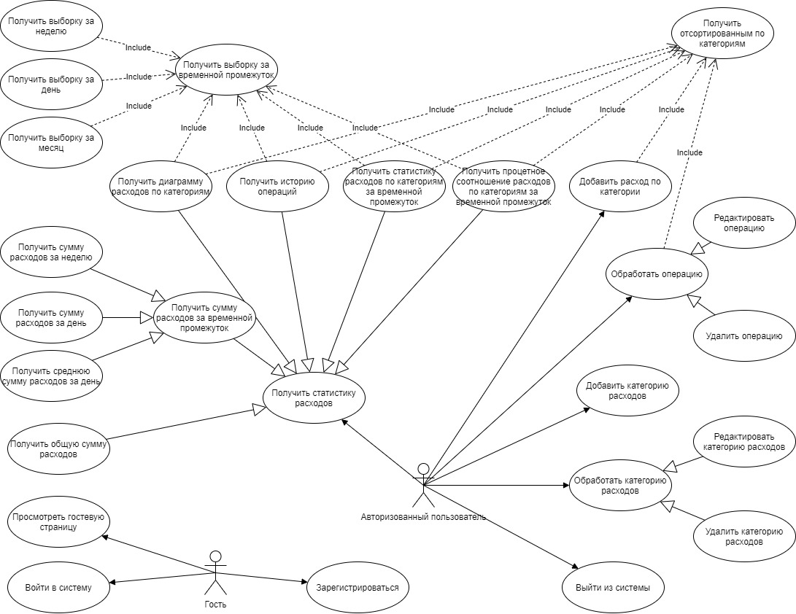

**Диаграмма классов и диаграмма объектов**

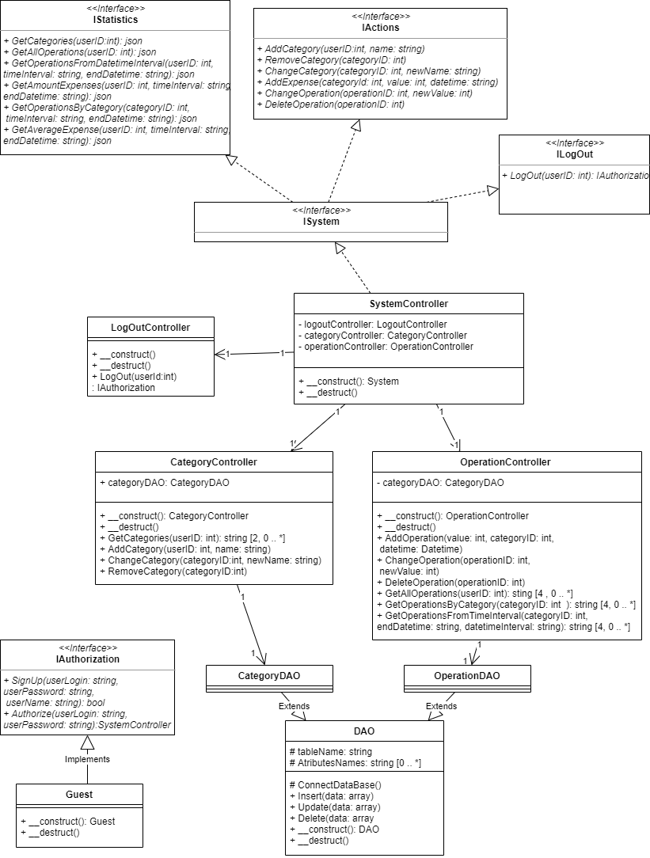

**Диаграмма объектов**

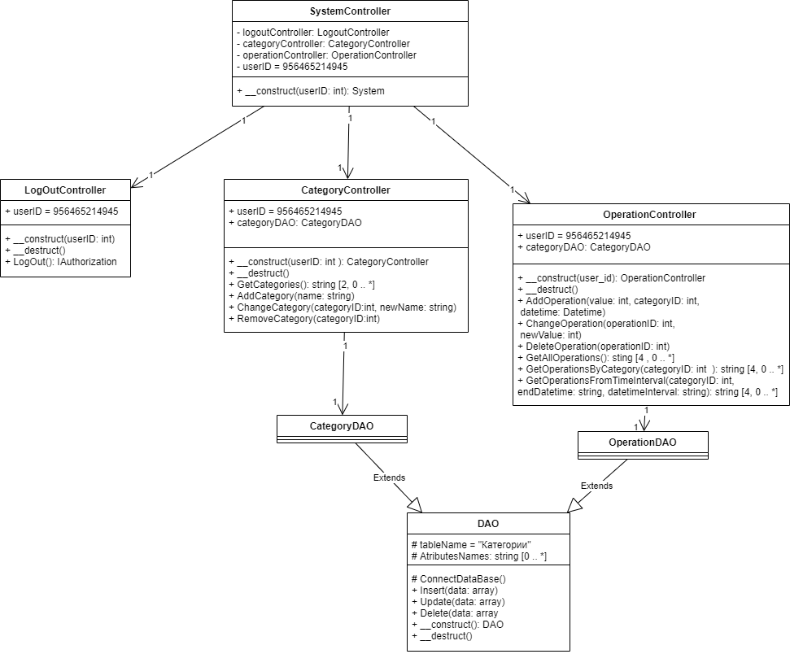

**Диаграмма последовательностей и диаграмма коммуникаций**

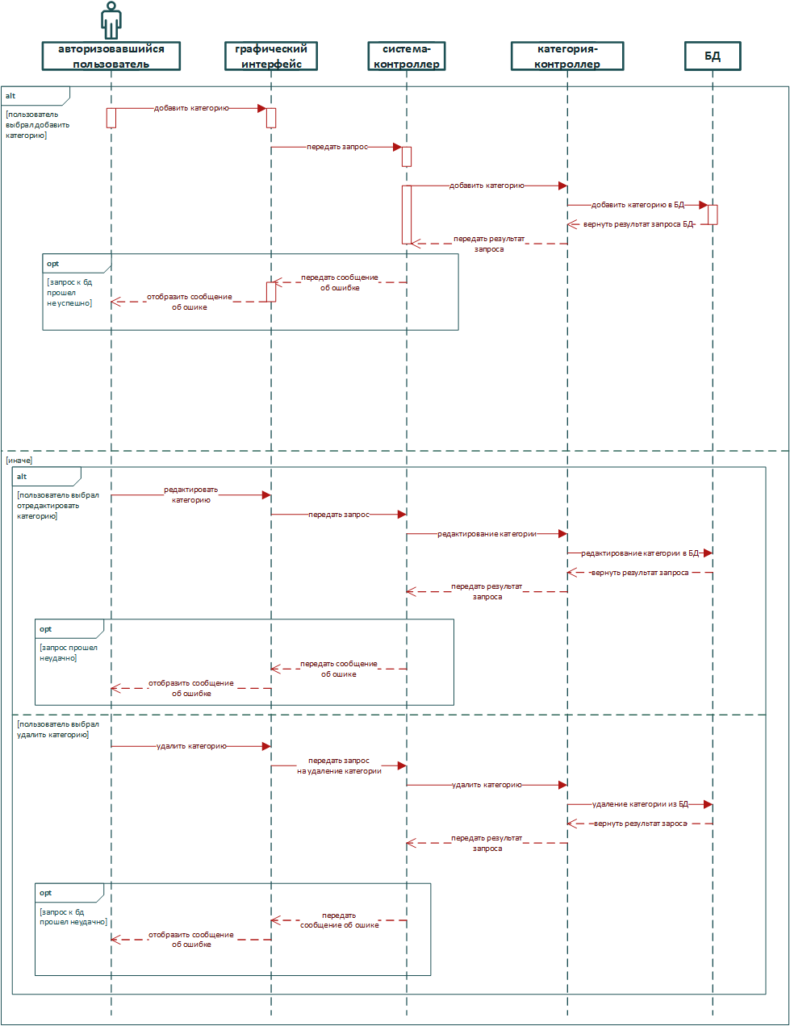

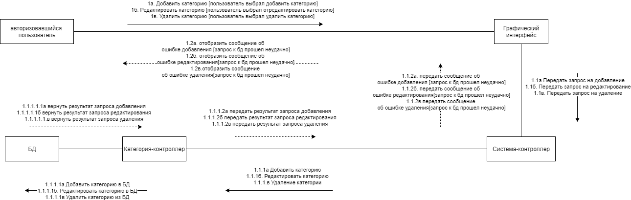

На рисунках показаны диаграммы последовательностей и коммуникаций, на которой показаны отношений между объектами при добавлении/редактировании/удалении категории.

Авторизовавшийся пользователь использует графический интерфейс, чтобы добавить новую категорию. Интерфейс в свою очередь передает запрос на добавление системе-контроллеру,

система-контроллер обращается к категории-контроллер, который и добавляет в базу данных запись о новой категории. База данных возвращает результат запроса, и в случае если запрос

прошел неудачно система-контроллер передает сообщение об ошибке графическому интерфейсу,

а тот отображает сообщение об ошибке.

Редактирование и удаление категории происходит по точно такому же сценарию.

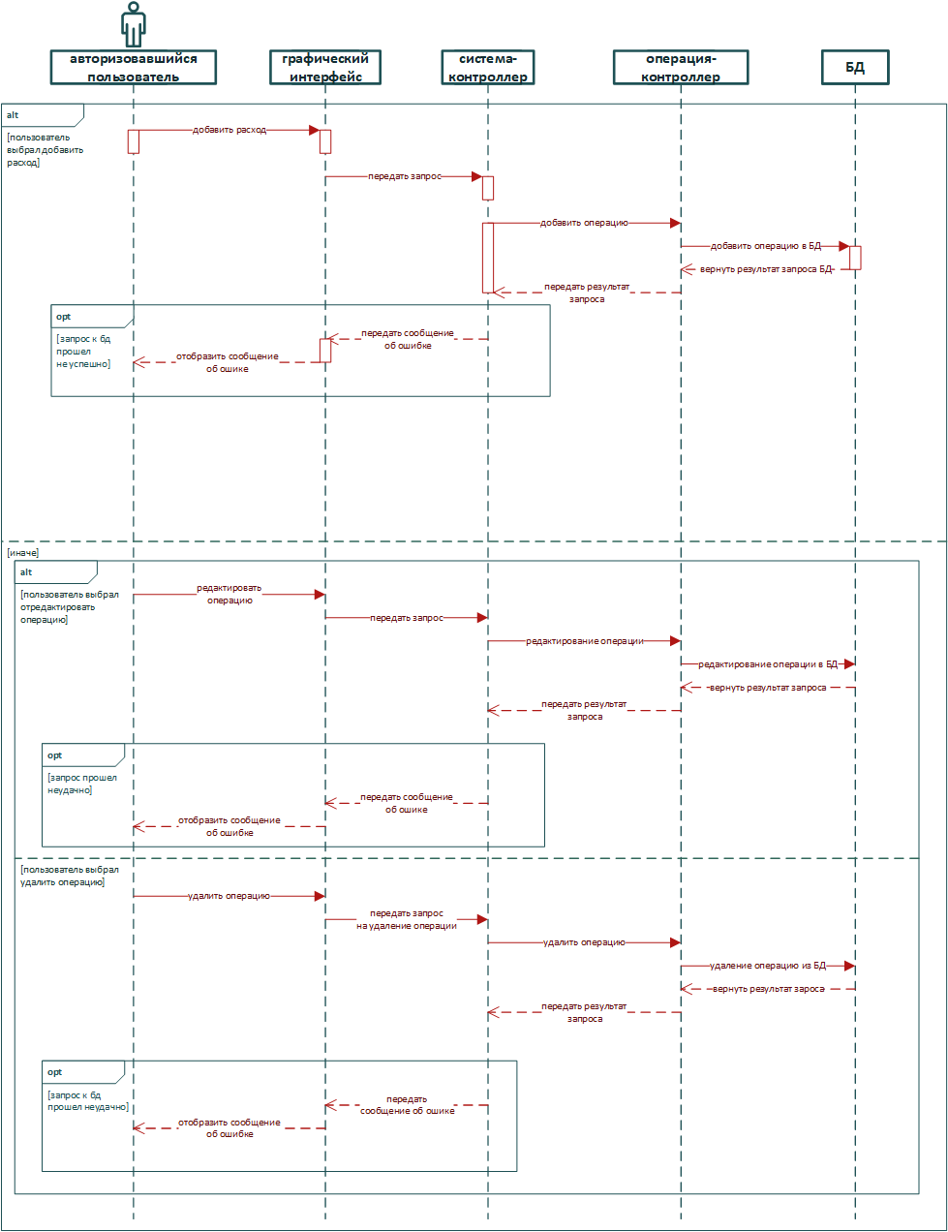

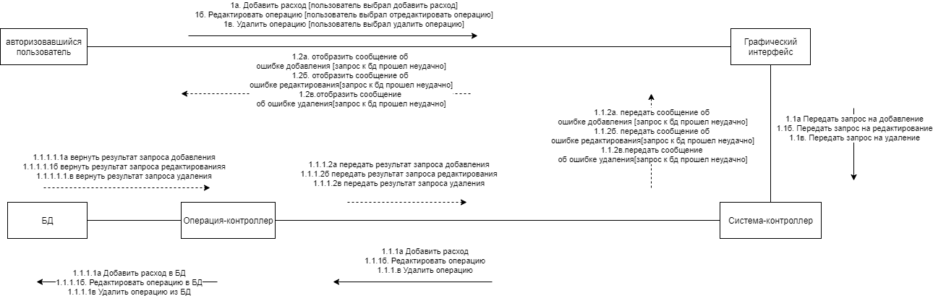

На рисунках показаны диаграммы последовательностей и коммуникаций, на которой показаны отношений между объектами при добавлении/редактировании/удалении операции.

Авторизовавшийся пользователь использует графический интерфейс, чтобы добавить новый расход. Интерфейс в свою очередь передает запрос на добавление системе-контроллеру, система-контролер обращается к операции-контроллер, который и добавляет в базу данных запись о новом расходе. База данных возвращает результат запроса, и в случае если запрос прошел неудачно система-контроллер передает сообщение об ошибке графическому интерфейсу, а тот отображает сообщение об ошибке.

Редактирование и удаление операции происходит по точно такому же сценарию.

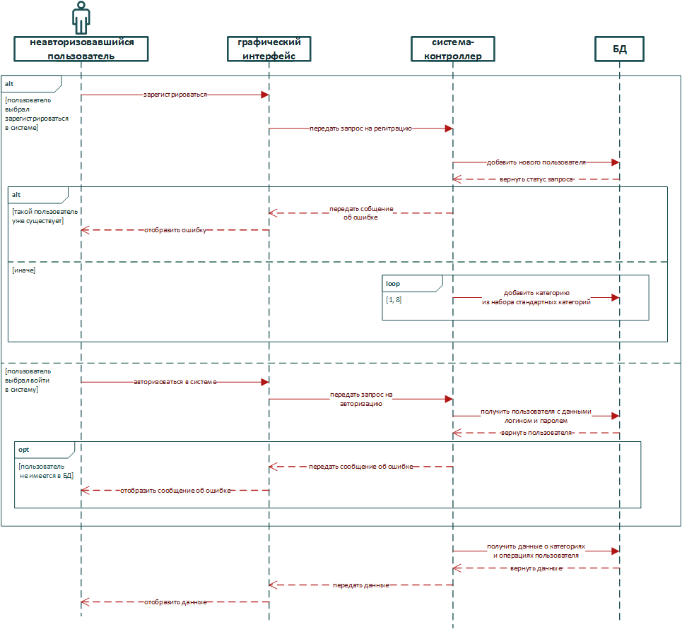

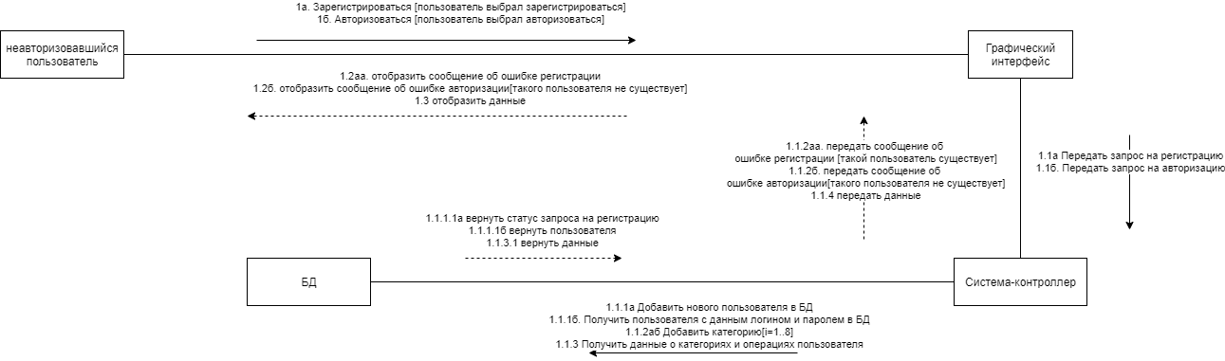

На рисунках показаны диаграммы последовательностей и коммуникаций, на которой показаны отношений между объектами при регистрации/авторизации пользователя.

Если пользователь выбрал регистрацию:

Не авторизовавшийся пользователь использует графический интерфейс, чтобы зарегистрироваться в системе, графический интерфейс передает запрос на регистрацию системе-контроллер, которая и добавляет нового пользователя в БД. БД возвращает результат запроса и в случае неудачного результата система-контроллер передает

графическому интерфейсу сообщение об ошибке, который в свою очередь отображает его

пользователю. Если запрос прошел удачно, тогда система-контроллер создает 8 стандартных категорий для нового пользователя.

Если пользователь выбрал авторизацию:

Не авторизовавшийся пользователь использует графический интерфейс, чтобы

авторизоваться в системе, графический интерфейс передает запрос на авторизацию

системе-контроллер, которая и получает нового пользователя из БД. БД возвращает запись

о пользователе и в случае неудачного результата система-контроллер передает

графическому интерфейсу сообщение об ошибке, который в свою очередь отображает его

пользователю.

**Диаграмма состояний**

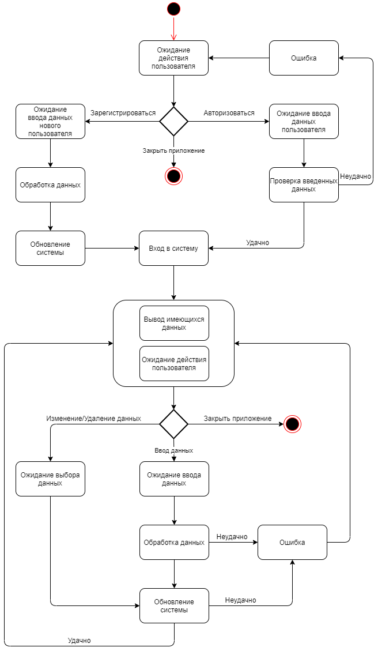

**Диаграмма активностей**

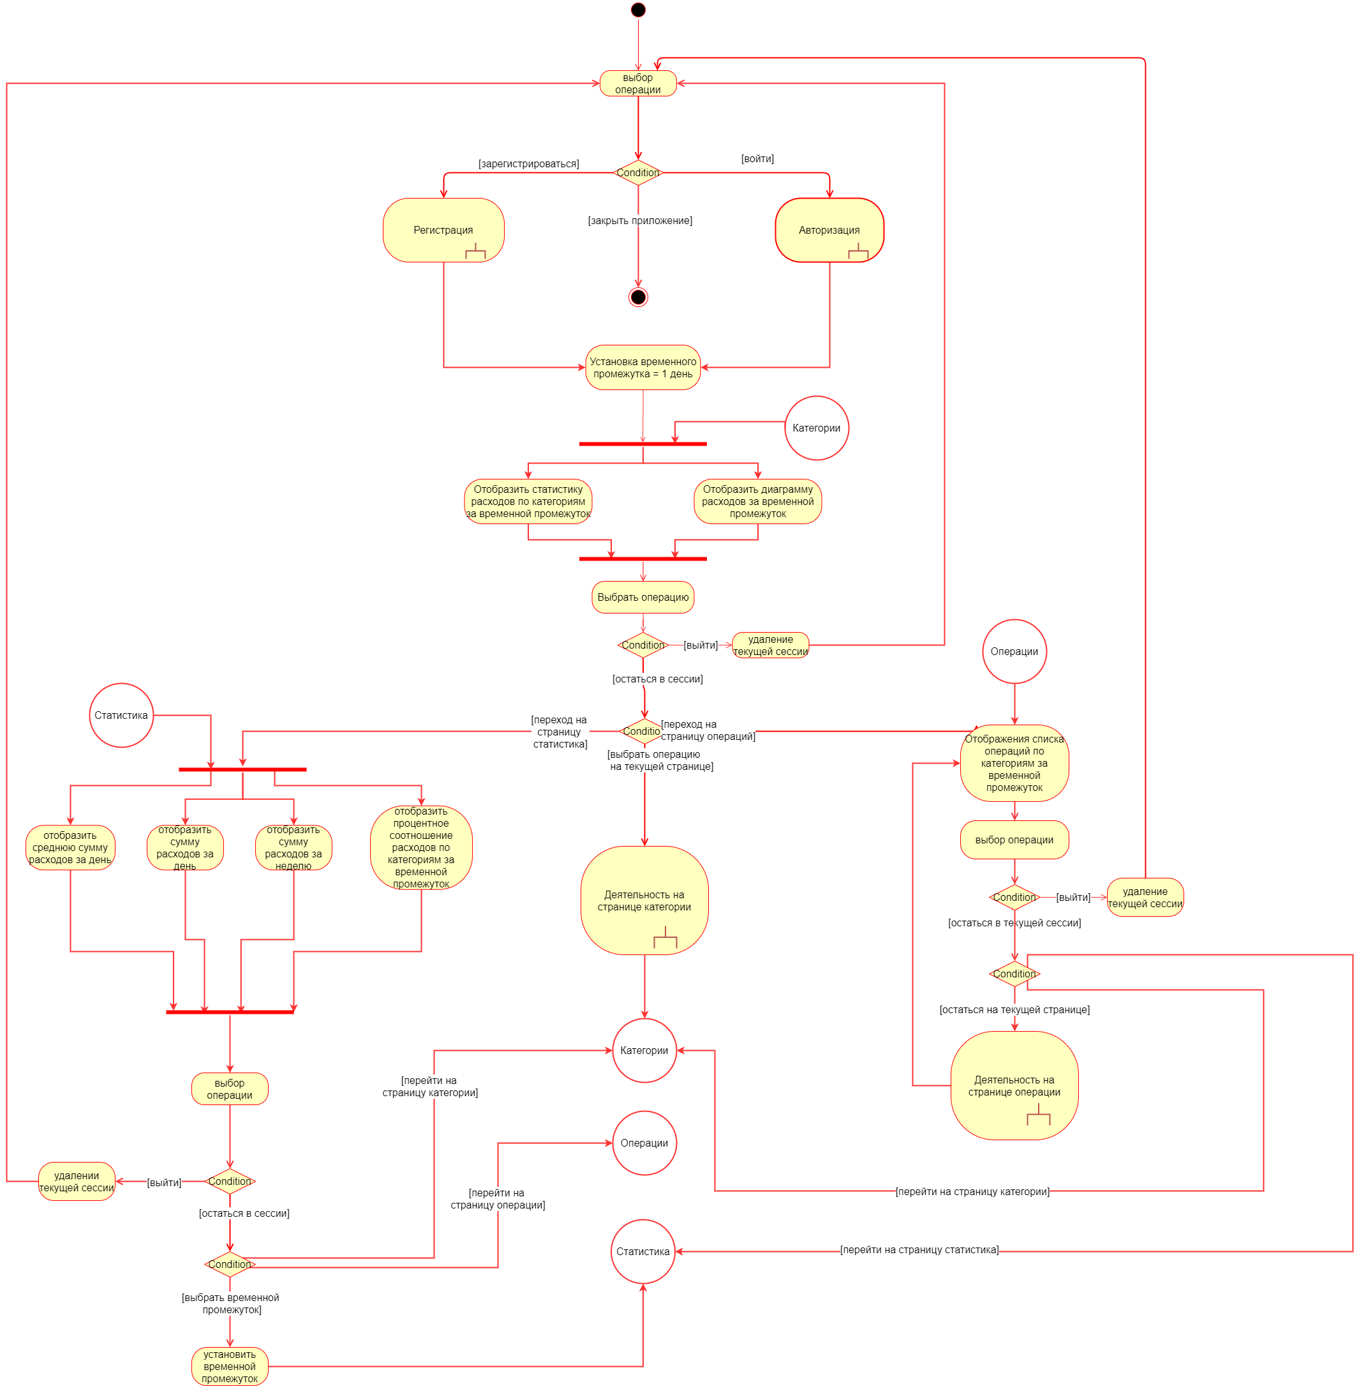

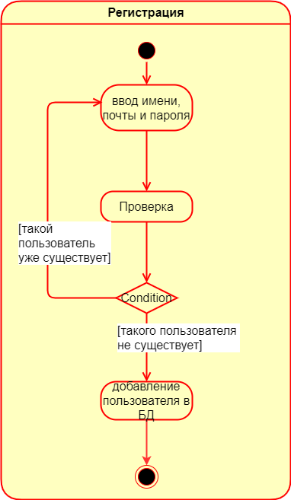

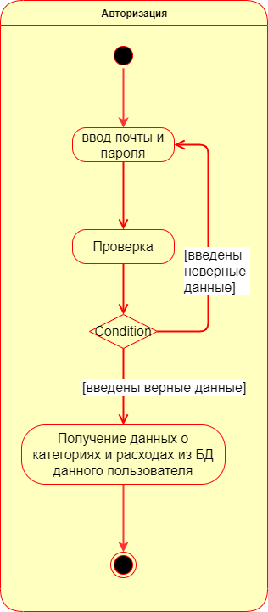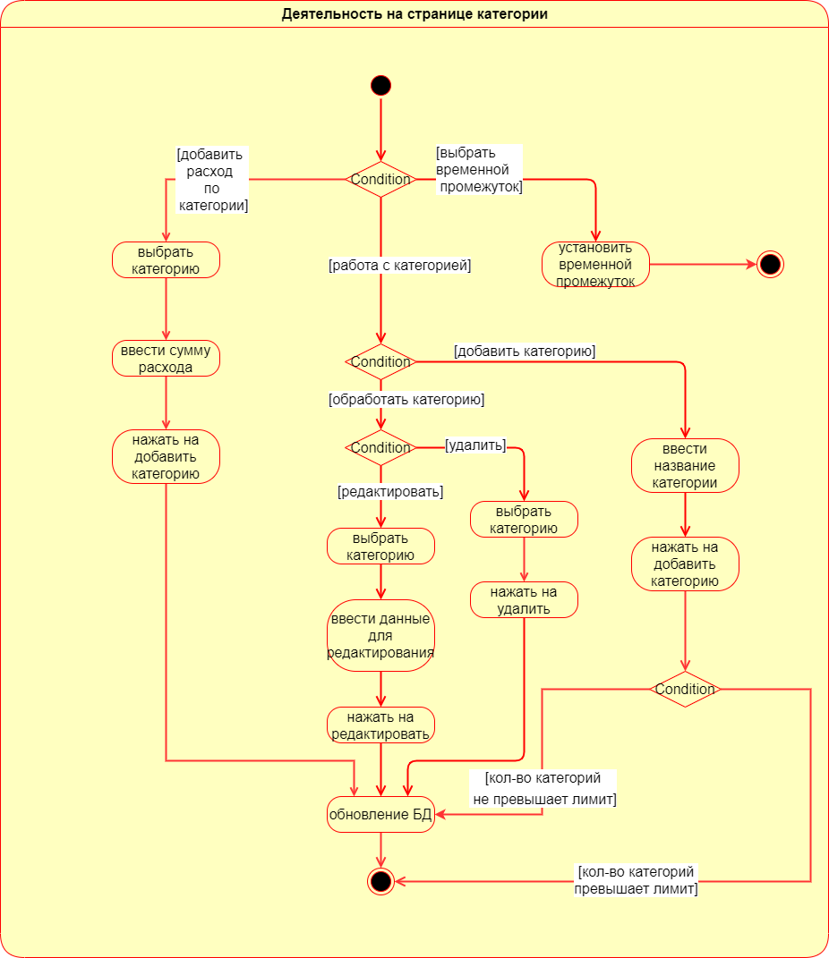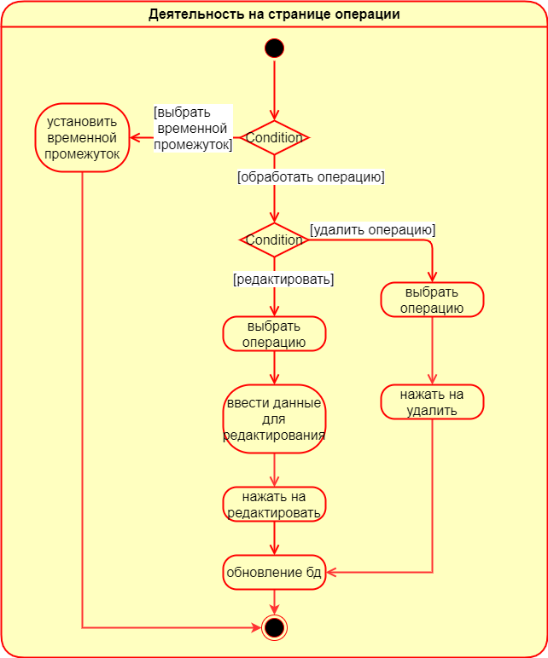

При запуске приложения пользователь может выбрать 3 действия

* Зарегистрироваться
* Авторизоваться
* Закрыть приложение

В случае последнего выбора все просто, приложение закрывается.

Если пользователь выбрал зарегистрироваться в приложении, то он проходит те действия, которые описаны на диаграмме активности «Регистрация».

Если пользователь выбрал авторизоваться в приложении, то он проходит те действия, которые описаны на диаграмме активности «Авторизация»

Затем происходит установка временного промежутка системой равной 1 день(т.е. все расходы будут показаны за 1 день, по умолчании тот день, в который был совершен вход)

Далее система отображает статистику расходов по категориям за временной промежуток и диаграмму расходов за временной промежуток.

Следующим шагом пользователь может выбрать либо одно из нескольких

действий:

* Выйти из текущей сессии
* Выбрать действие на текущей странице
* Перейти на страницу «Операции»
* Перейти на страницу «Статистика»

При выходе из текущей сессии происходит удаление всех куки(или сессий) связанных с данным пользователем, и пользователь переходит на самую первую деятельность на диаграмме активностей.

В случае выбора действия на текущей странице, то он проходит через действия, описанные на диаграмме «Деятельность на странице категории»

после чего система отображает статистику расходов по категориям за временной промежуток и диаграмму расходов за временной промежуток.

Далее пользователь возвращается к выбору действий на странице категории.

Т.к. с каждой из 3 страниц можно будет перейти на любую из оставшихся 2-ух, то деятельность на каждой из страниц мы рассмотрим только один раз, дабы не повторяться.

В случае совершении выбора (Перейти на страницу «Операции») система отображает список операций по категориям за временной промежуток и далее пользователь может выбрать одно из нескольких действий:

* Выйти из текущей сессии
* Выбрать действие на странице «Операции»
* Перейти на страницу «Категории»
* Перейти на страницу «Статистика»

Случай (Выйти из текущей сессии) уже был рассмотрен.

В случае выбора действия на странице «Операции» пользователь проходит через действия описанные на диаграмме (деятельность на странице «Операции») после чего действия на этой странице повторяются(система выводит список операций по категориям за временной промежуток, после чего выбор действия, см. выше)

Деятельность в случае перехода пользователя на страницу «Категории» рассмотрена выше. Т.к. после входа в систему пользователь сразу попадает на страницу «Категории» деятельность которая была описана выше.

В случае перехода на страницу «Статистика» пользователю отображается средняя сумма расходов за день, сумма расходов за день, сумма расходов за неделю, процентное соотношение по категориям за временной промежуток.

Затем пользователь может выбрать одно из следующих действий:

* Выйти из текущей сессии
* Выбрать операцию на текущей странице
* Перейти на страницу «Категории»
* Перейти на страницу «Операции»

Из вышеперечисленных осталось не рассмотренным только (Выбрать

операцию на текущей странице).

В случае этого выбора пользователь имеет возможность установить

временной промежуток, на основе которого будет отображаться

вышеупомянутая статистика. После соответствующего действия система вновь отображает статистику на текущей странице после чего, пользователь вновь выбирает одно из вышеперечисленных действий.

**Диаграмма развертывания**

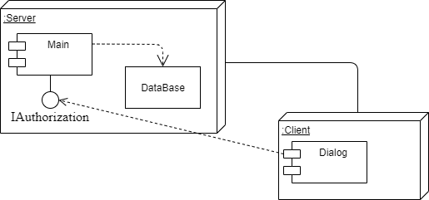

**Обоснование архитектуры**

В качестве основного паттерна проектирования системы был выбран паттерн проектирования фасад в виду нескольких причин:

* уменьшение кол-во связей между клиентом и системой
* возможность выделение подсистем компонентов в одной системе
* возможность упрощения работы с системой, определив одну точку взаимодействия